Міністерство освіти та науки України
Національний технічний університет України
«Київський політехнічний інститут ім. Ігоря Сікорського»
Факультет інформатики і обчислювальної техніки
Кафедра обчислювальної техніки

ЛАБОРАТОРНА РОБОТА №7
з дисципліни «Архітектура компʼютерів 2»

Виконав:
студент III курсу ФІОТ
групи ІВ-81 :
Бухтій О. В.
Перевірив:
Каплунов А. В.

Київ-2020
ЛАБОРАТОРНА РОБОТА №7
-----hello.c-----

#include <linux/init.h>
#include <linux/module.h>
#include <linux/printk.h>
#include <asm-generic/bug.h>
#include <linux/ktime.h>
#include <linux/slab.h>

struct head_list {
struct head_list *next;
ktime_t time;
};

MODULE_AUTHOR("Buhtiy Oleksandr <sasha007.h@gmail.com>");
MODULE_DESCRIPTION("Hello, world in Linux Kernel Training");
MODULE_LICENSE("Dual BSD/GPL");

static uint repeats = 1;
module_param(repeats, uint, 0);

MODULE_PARM_DESC(repeats, "Repeat printing n times");

static struct head_list *head;

static int __init initter(void)
{
int i = 0;
struct head_list *previous, *curr, *node;

pr_info("Number of repeats : %d\n", repeats);
if (repeats == 0) {
pr_warn("repeats == 0");
} else if (repeats >= 5 && repeats <= 10) {
pr_warn("5 <= repeats <= 10");
} else if (repeats > 10) {
BUG_ON(1);
//pr_err("The numberOfRepeats is greater than 10");
//return -EINVAL;
}

head = kmalloc(sizeof(struct head_list *), GFP_KERNEL);
curr = head;

for (i = 0; i < repeats; i++) {
if (i == 3) {
curr->next = kmalloc(0, GFP_KERNEL);
} else {
curr->next = kmalloc(sizeof(struct head_list *), GFP_KERNEL);
}
if (curr->next == NULL) {
while (head != NULL && repeats != 0) {
node = head;
head = node->next;
kfree(node);
}
return -ENOMEM;
}
curr->time = ktime_get();
previous = curr;
curr = curr->next;
pr_info("Hello, world!\n");
}
if (repeats != 0) {
kfree(previous->next);
previous->next = NULL;
}
return 0;
}

static void __exit exitter(void)
{
struct head_list *node;

while (head != NULL && repeats != 0) {
node = head;
pr_debug("Current time: %lld", node->time);
head = node->next;
kfree(node);
}
}

module_init(initter);
module_exit(exitter);
Повідомлення на “помилку” з виділенням памяті :
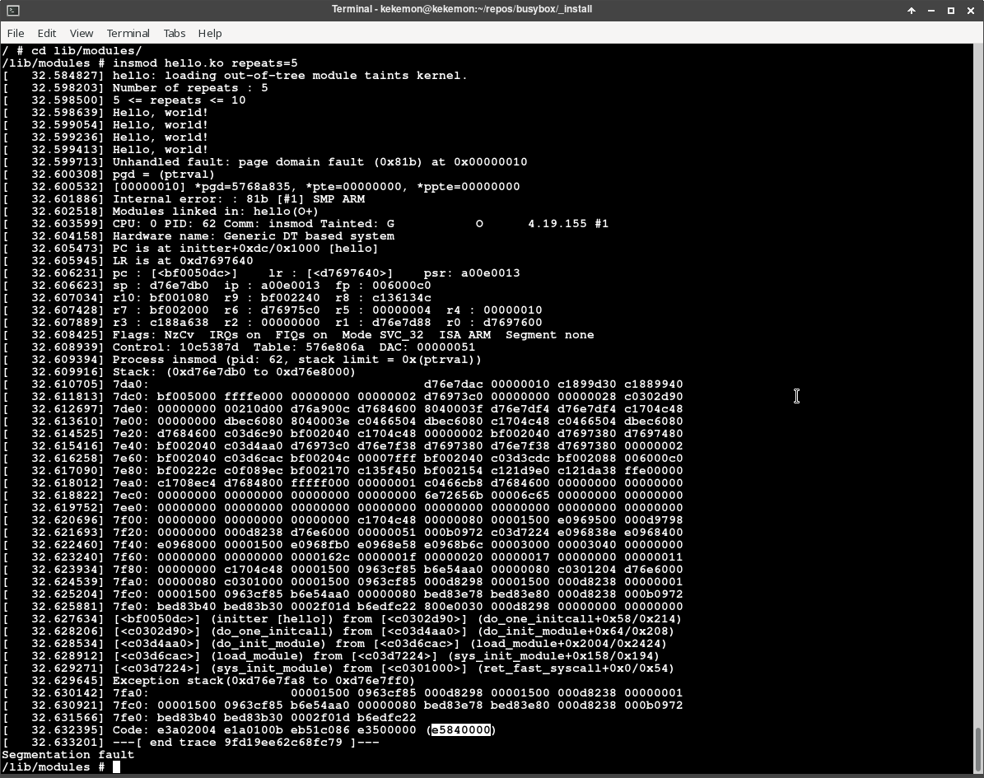
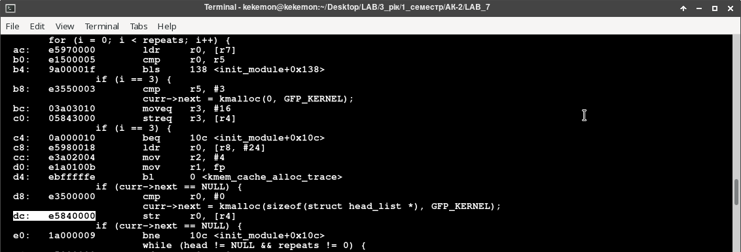
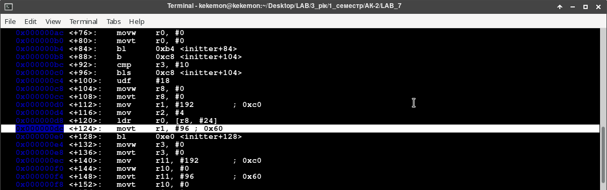
Аналогічно зі створеною помилкою з неправильним аргументом :

